ПРОФЕСИОНАЛНА ОРИЈЕНТАЦИЈА
ТОКОМ ШКОЛСКЕ 2013/2014. ГОДИНЕ

ОШ „ЂУРО САЛАЈ“ је кренула са реализацијом пројекта – Професионална оријентација ученика на прелазу у средњу школу у августу 2012. године
Након базичне обуке, за коју смо се пријавили добровољно, у којој је учествовало десетак школа, одабрани смо за ментор школу у реализацији овог пројекта и имали смо ту част да на основу ангажованости, заинтересованости и квалитета добије овај статус.
Пројекат се састоји од 24 радионица у 7 и 31 у 8. разреду. Садржај радионица је веома занимљив и користан. Учесници пројекта пролазе кроз неколико фаза и то:
-самоспознаја;
- информисање о занимањима, каријери и путевима образовања;
- упознавање са могућностима школовања;
- проверавање свог профила са захтевима и одлучивање.
- реални сусрети са светом рада и доношење одлуке о школовању и занимању
У области РЕАЛНИХ СУСРЕТА млада особа је оснажена да упознаје занимљиве могућности школовања и занимања у пракси. Реални сусрети са светом рада омогућују младима да се упознају са различитим професијама, радним окружењем, испробају радне задатке и тако провере избор жељеног занимања / школовања. Под појмом „реални сусрети“ подразумевају се сви директни сусрети са светом рада:

- 1. Посета и распитивање о занимањима: ученицима/цама и младима пружа се могућност да се у предузећу распитају путем интервјуа са експертима и посматрају запослене током процеса рада.
- 2. Сусрети са представницима/цама занимања: представник/ца занимања долази у школу или канцеларију за младе и разговара са основцима и младима и информише их о занимању.
- 3. Пратим те на послу: млади добијају прилику да проведу један радни дан као „сенка“ запосленом и стекну увид у радне задатке који се остварују на одређеном радном месту.
- 4. Пратим те на пракси: ученици/це добијају могућност да проведу један дан као „сенка“ средњошколцу/ки или студенту/кињи на пракси и на тај начин стекну увид у радне задатке на одређеном радном месту.
- 5. Испробавање занимања: ученици/це и млади у предузећу имају прилику да учествују у једноставним радним задацима у оквиру процеса рада.
- 6. Пракса у предузећу: млади у предузећу, уз менторско праћење, обављају радне задатке у оквиру праксе.

Ове школске године кренуло се раније са реализацијом реалних сусрета како би смо омогућили ученицима што више посета и испробавање праксе. Тако су ученици посетили стоматолошкиу ординацију.
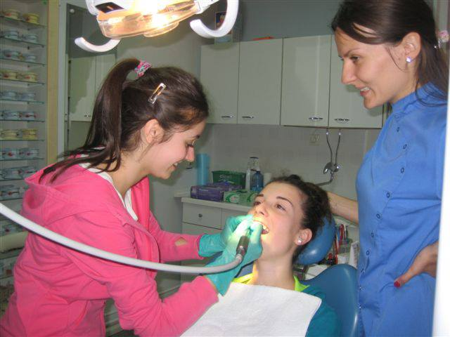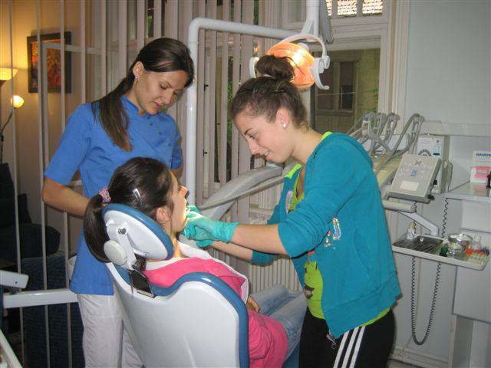

Затим је у школи одржано предавање о сигурност на интернету које је реализовала Нела Јованоска, полицијски инспектор, те је то била и прилика да се ученици упознају са овим атипичним занимањем за жене:
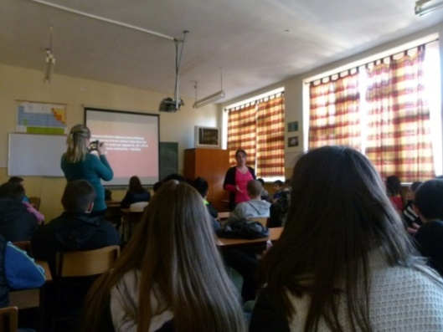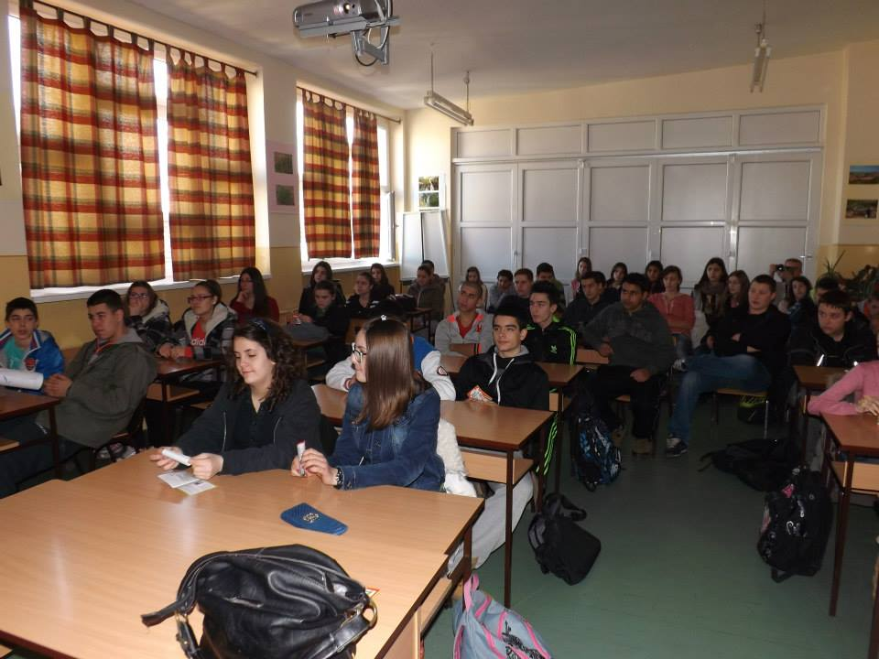

Идеја о интервјуисању дошла је од самих ученика, када су желели да се упознају са занимањем Наставник немачког и енглеског језика. Вршњачки тим је први свој интервју добио од наставника немачког језика који предаје у нашој школи. Овај интервју био је добра вежба и одличан увод у активности које су уследиле, па се интервју проширио на прикупљање информација о различитим занимањима која ће касније бити обједињена у брошури под називом „Занимања су свуда око нас“(брошура је у прилогу извештаја)
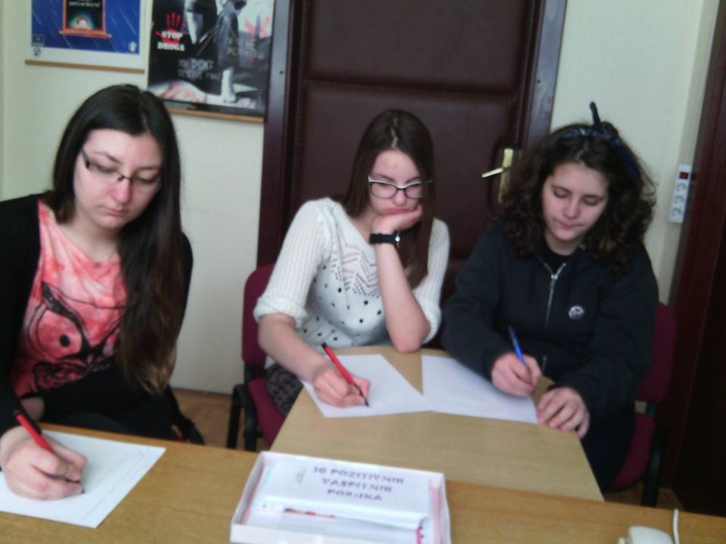

Дана 18.3.2014. године ученици су посетили фризерски салон као би се опробали у улози фризера:
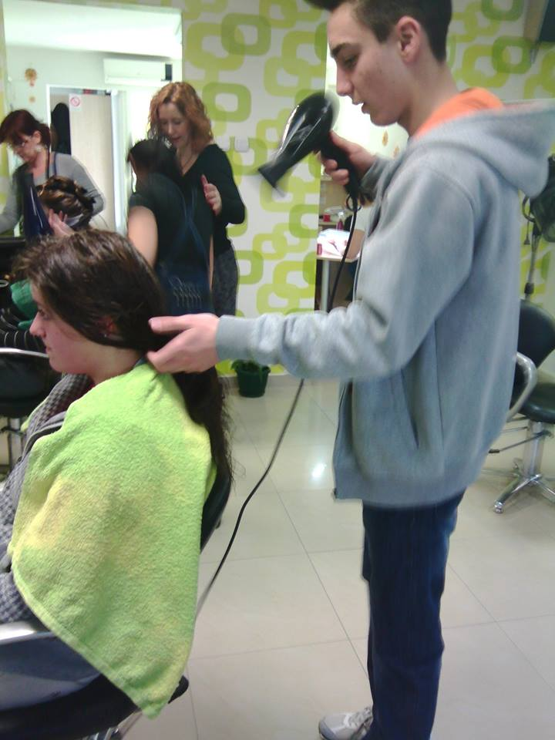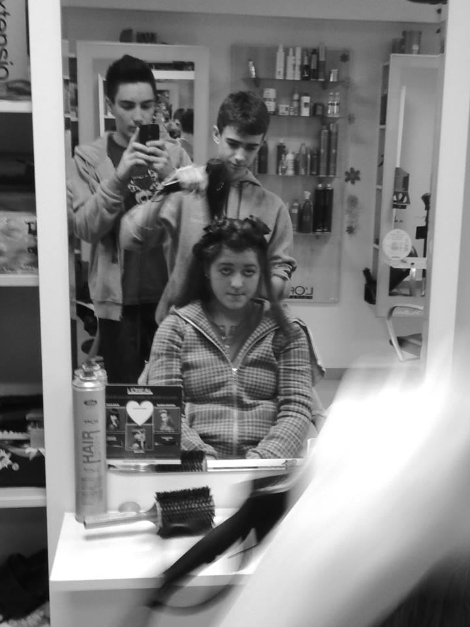

Док се друга група ученика опробала у занимању сервисер рачунара, каса...
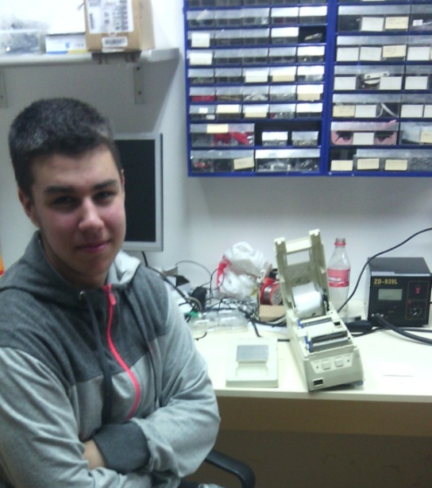
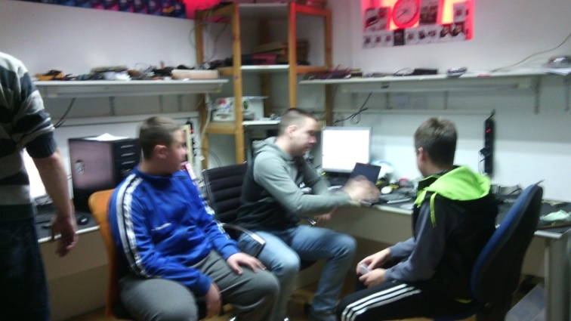

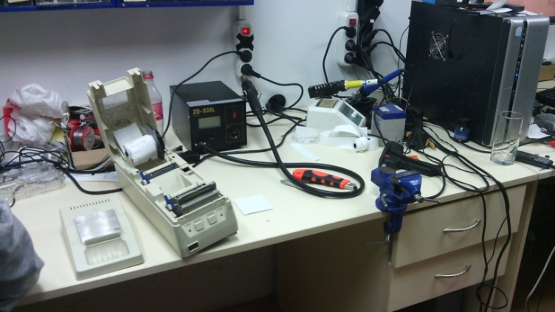

У нашој школи је већ постао обичај да сваки гост који нам дође у посету, поред активности које реализује на основу свог плана, буде и гост Вршњачког тима. Тако је Професор српског језика Јован Ђорђевић, који је ученицима млађих разреда представио књигу „Бонтон“ разговарао са ученицима и о свом занимању а Вршњачком тиму дао интервју представљајући занимање писац:
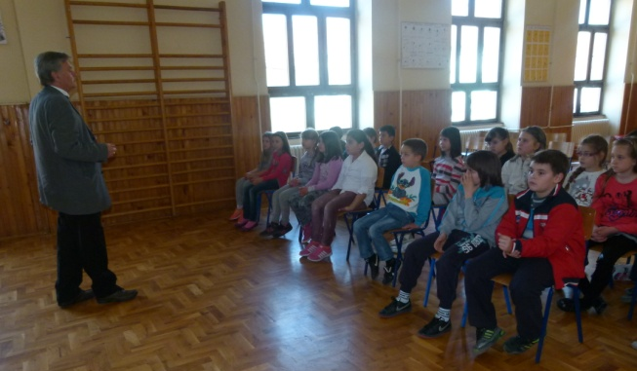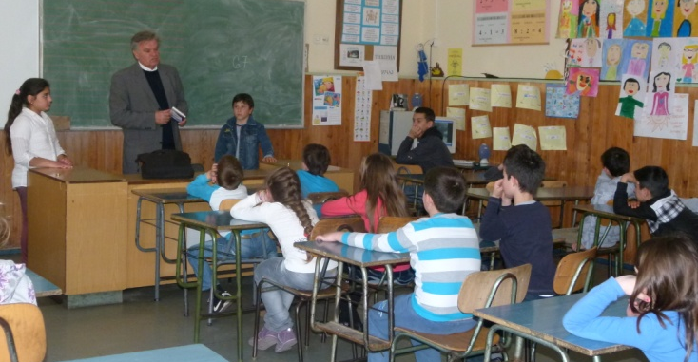

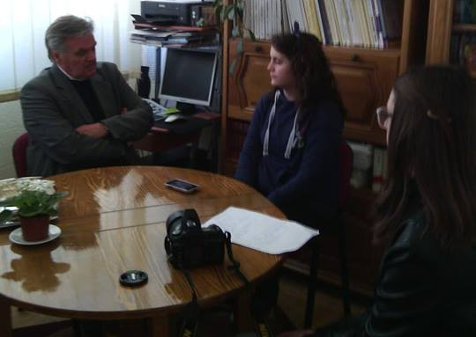

Петоро ученика који желе да упишу медицинску школу, захваљујући родитељима који су укључени у реализацију реалних сусрета, посетили су болницу и распитивали се и упознали занимање медицинска сестра – техничар на одељењу рендгена:

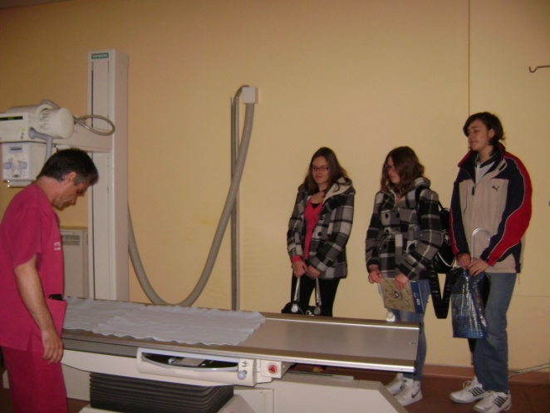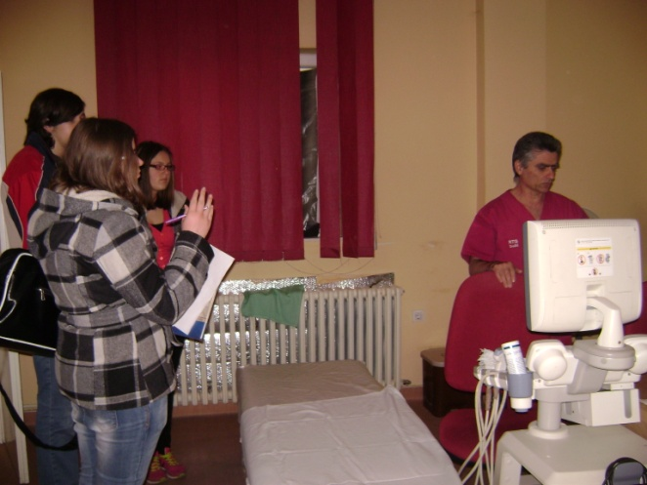
и главна медицинска сестрана на одељењу заразних болести

Вршњачки тим БОШ „Мајшански Пут“ и МОШ “Ђуро Салај“ састали су се дана 21.3.2014. године у нашој школ како би разменили утиске и искуства о Програму ПО и договорили се о организовању и реализацији маскембала који је за циљ имао промоцију различитих занимања. На састанку је договорено да се дана 28.4.2014. године у БОШ „Мајшански Пут“ одржи маскембал за ученике 7 и 8. разреда.
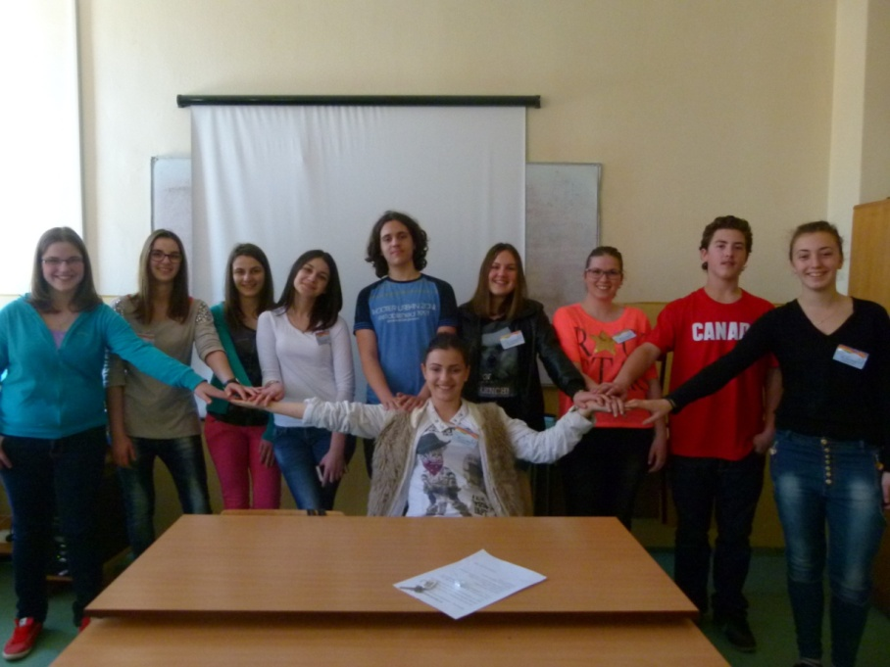

У складу са договором тог дана, захваљујући нашим домаћинима и доброј организацији, успешно је реализован маскембал на коме је учествовало 150 ученика, који су одевени у разне костиме представили себе у различитим професијама. На крју су симболично проглашене најбоље маске. Ипак, пре свега, остварена је једна успешна сарадња два Вршњачка тима и упознавње и дружење ученика две школе. Фотографије говоре о томе како су ученици уживали у занимањима која су тог дана представљали:
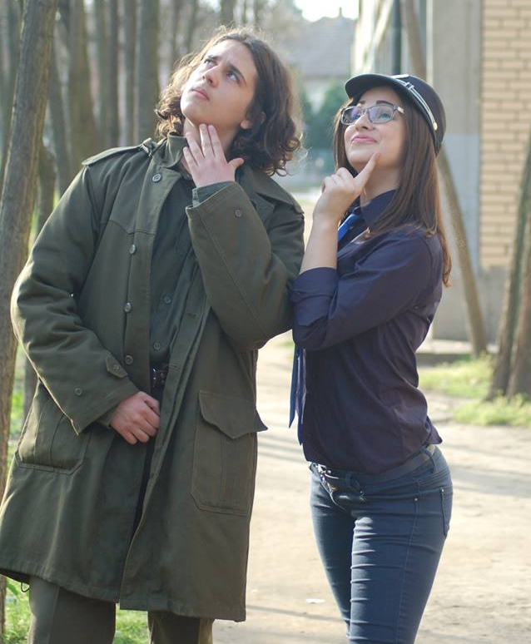

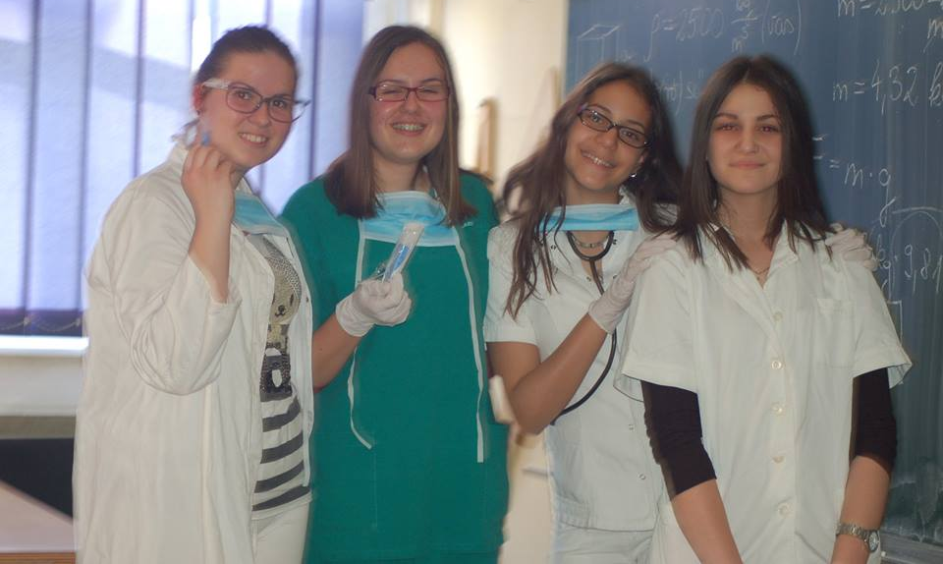

Потом су уследиле презентације средњих школа:
ХЕМИЈСКО - ТЕХНОЛОШКА
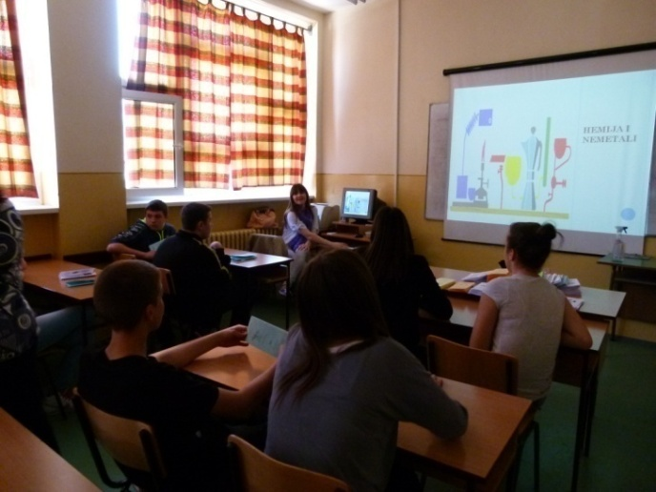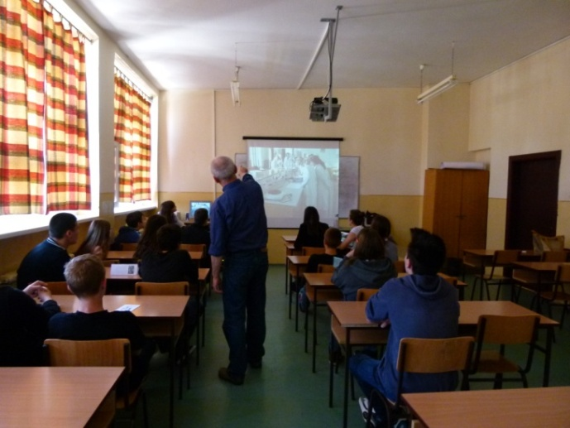

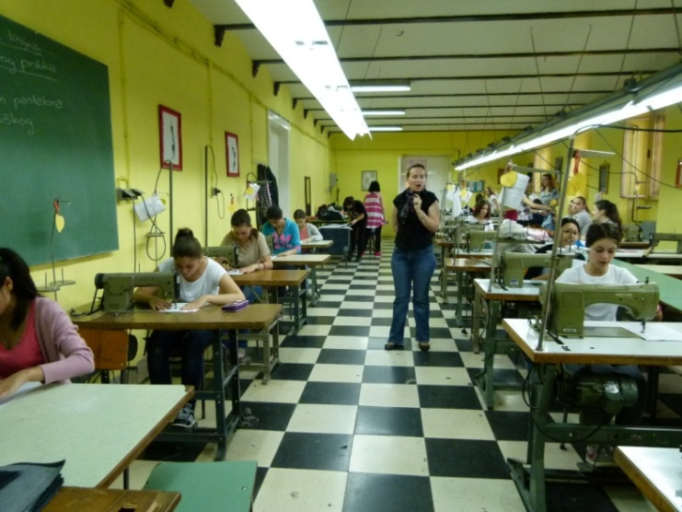
ГИМНАЗИЈА
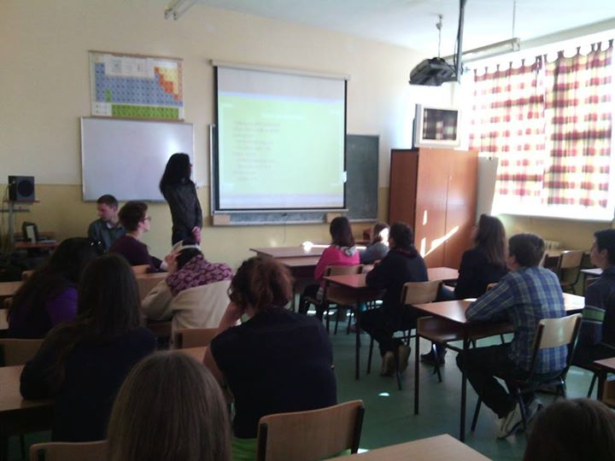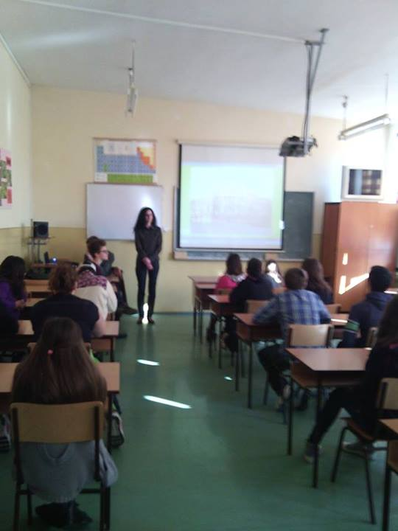
ТЕХНИЧКА ШКОЛА
12 ученика посетили су Техничку школу и то 25.4.2014. Испробавање занимања (електро одсек) а 28.4. испробавање занимања саобраћајни одсек. Ученици су овом приликом посматрали ученике на пракси, присуствовали појединим часовима и разговарали са наставницима и ученицима.

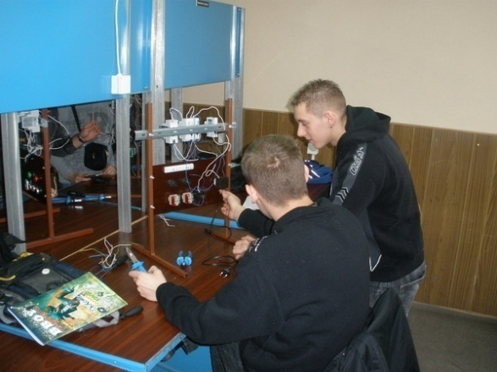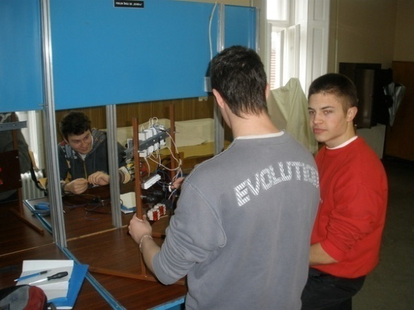

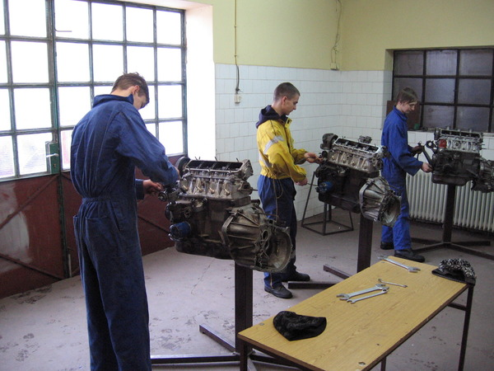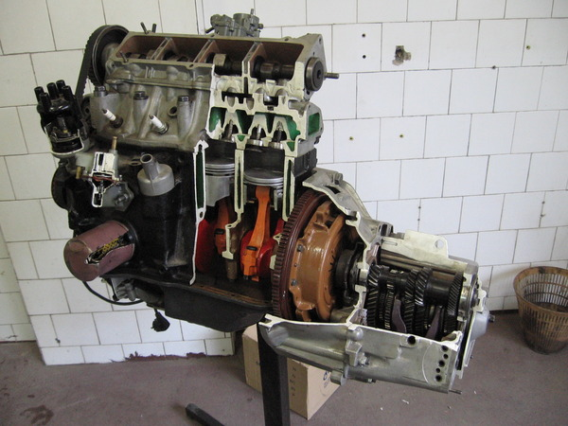

У организовању реалних сусрета учествују и родитељи и настаници који нису у тиму за ПО, па су наши ученици захваљујући њима посетили и приватну фирму „Фоодлаб“ и кроз разговор и испробавање праксе, упознали се са занимањима микробиолог, лаборант, хемијски техничар:
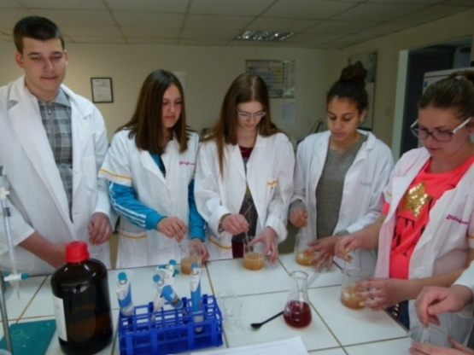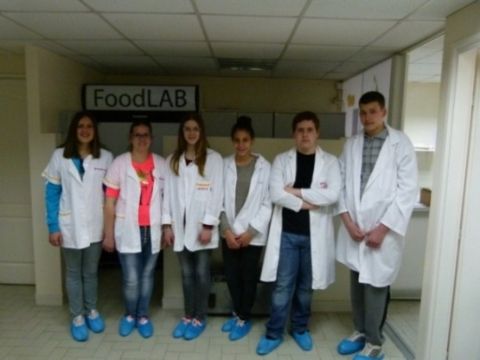

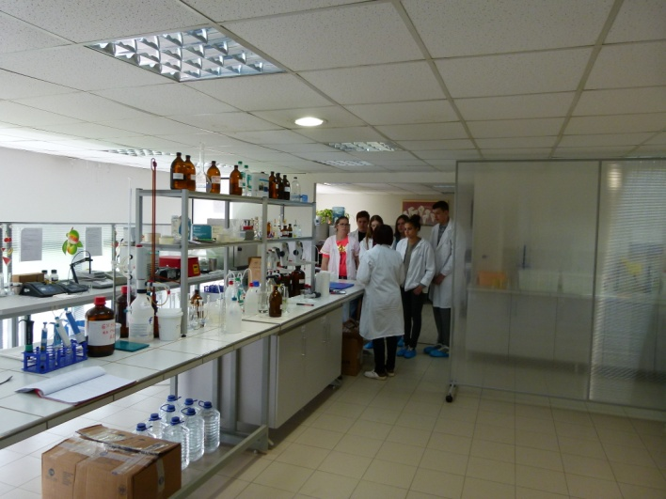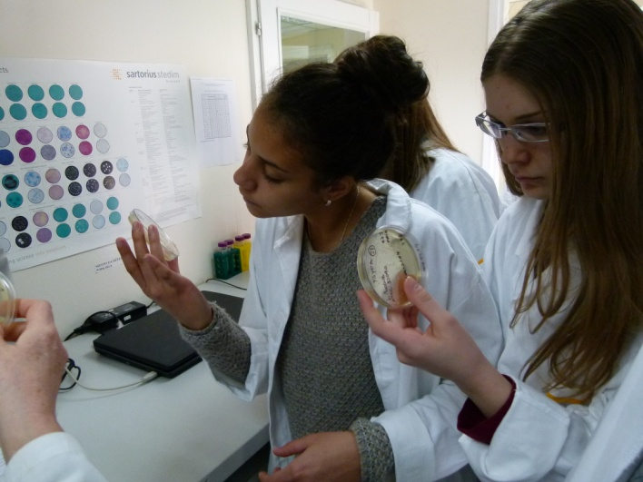

Као што је поменуто, да сваког госта у нашој школи замолимо да нас упозна са занимањем, тако смо искористили прилику санације терена у школском дворишту и упознали се са занимањем ГРАЂЕВИНСКИ ИНЖЕЊЕР
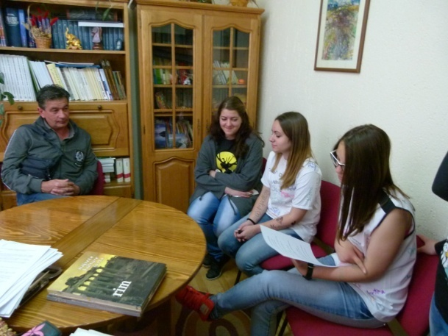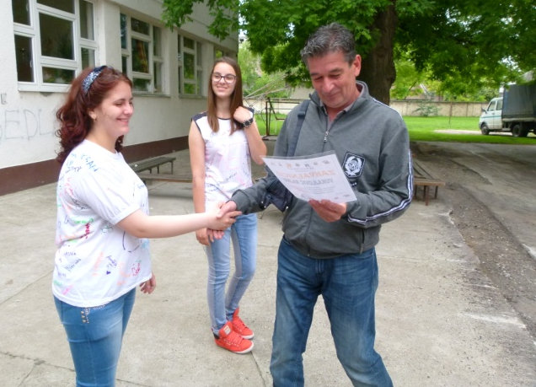

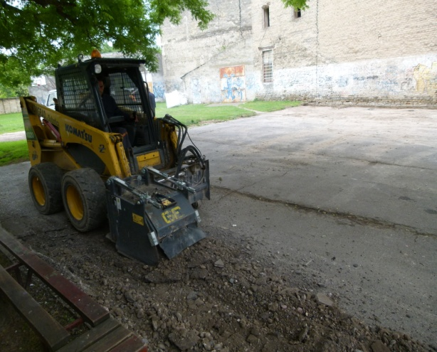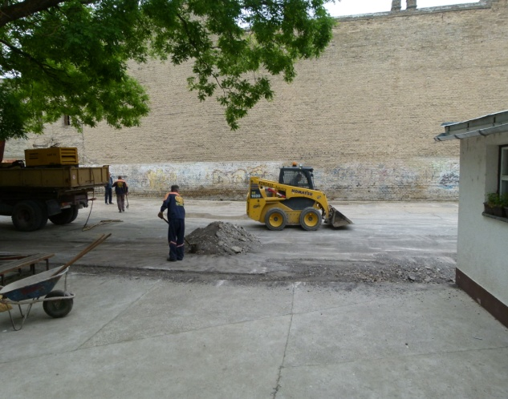

За сваки реални сусрет Вршњачки тим прикупља следећу документацију:
-Извештај о реалном сусрету
- Интервју са професионалцима
- Захвалницу предузећу или појединцу
- брошуру о занимању и
- пано о занимању
- фотографије са реалних сусрета

У прилогу овог извештаја је пример једног занимања са свом документацијом и брошура која се допуњава након сваке посете и упознавања са занимањем

КООРДИНАТОР ТИМА
Рада Челебић
Извештај о реалном сусрету
ИЗВЕШТАЈ О РЕАЛНИМ СУСРЕТИМА
Назив предузећа | „ДГ ЦОМПУТЕРС“
Поштански број и место | СУБОТИЦА
Општина | СУБОТИЦА
Адреса | Беле Габрића, Суботица
Телефон / Емаил / Вебсајт | 024 572501
Дан посета: 18.3.2014.
Сати: 9,00
услугЕ које СУ пружиЛИ УЧЕНИЦИМА. | Посета - Распитивање о занимањима  Испробавање занимања  Пратим те на послу  Сусрети са представницама/цима занимања
За сваки облик реалних сусрета број ученика | Посета распитивање о занимањима 6  Испробавање занимања 6  Пратим те на послу 6  Сусрети са представницима занимања 6
Особа за координацију реалних сусрета у предузећу
Име и презиме
Детаљније о предузећу
Да ли је институција приватна или јавна? | ПРИВАТНА
Листа занимања која су заступљена у вашем предузећу | Сервисер каса и програмер

Интервју са професионалцима

Модел питања за интервјуисање

- Како гласи назив занимања у ком тренутно радите?

- Да ли је то оно занимање за које сте се школовали?

- Како сте дошли до свог занимања? Ко је вршио утицај на Вас приликом избора занимања?

- Којим путем сте дошли до свог занимања (школа...)?

- Које послове углавном обављате?

- Шта су предности, тј. недостаци Вашег занимања?

- Какве захтеве (интелектуалне, фи зичке, социјалне способности) пред Вас поставља Ваше занимање?

- Какво Вам је радно време?

- Да ли сте имали и неко занимање о ком сте маштали?

- Да ли сте задовољни својим занимањем? Да ли бисте се поново одлучили за исто занимање?

- Да ли у свом занимању стално морате да се усавршавате, тј. да учите даље?

- Шта бисте саветовали младој особи око избора занимања?

Захвалницу предузећу или појединцу
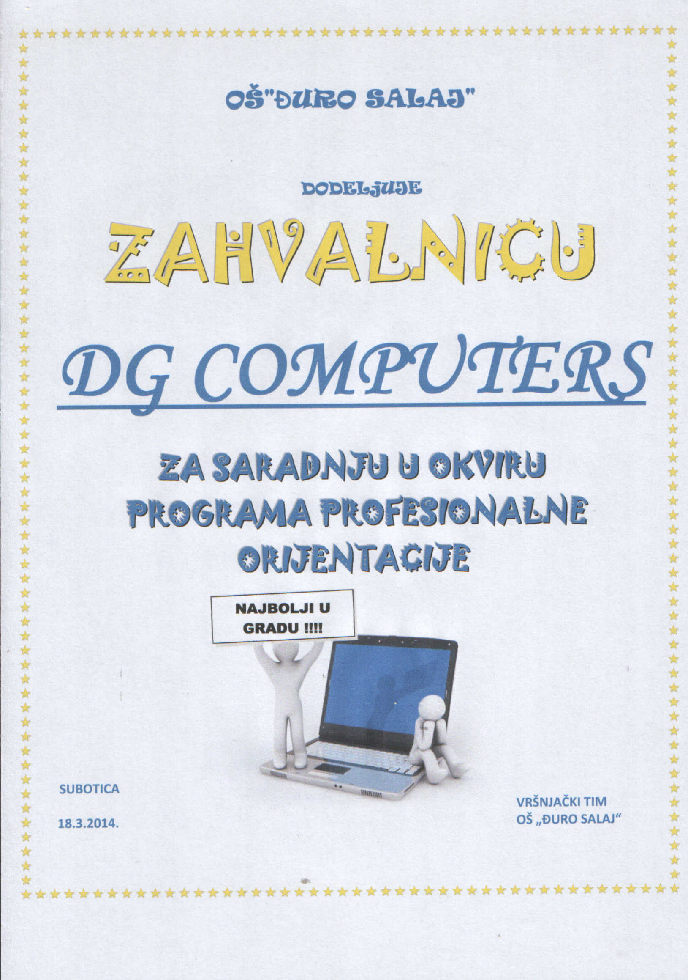

пано о занимању

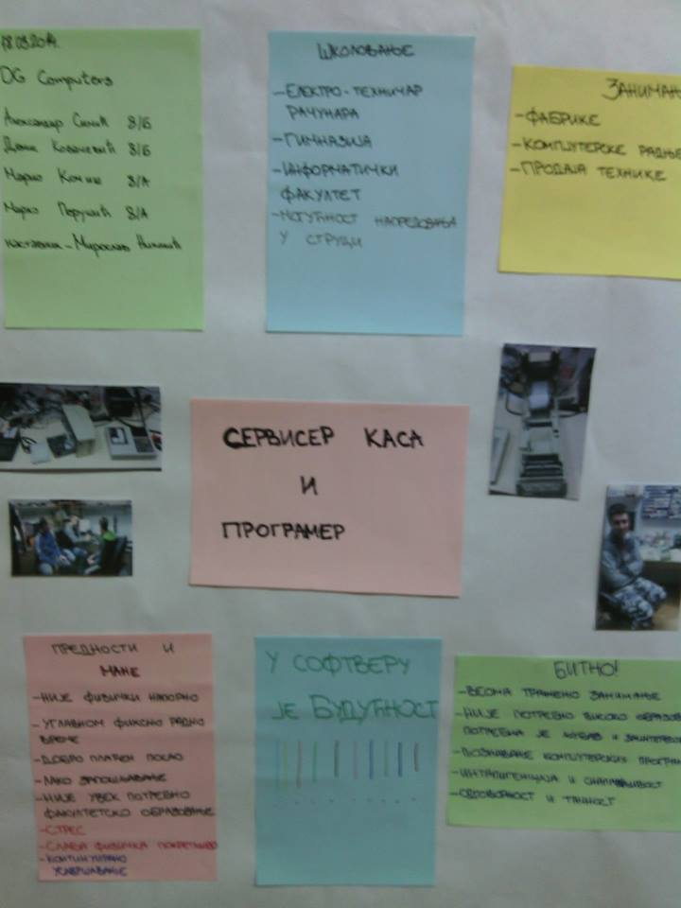

Брошура која се стално допуњава је у прилогу овог извештаја

